Описание изготовления роз из кожи.
Нужны:
Кусок кожи
Проволока (кусок нужной длины)
Гофрированная бумага
Бусинка
Клей «Момент»
Клей ПВА
Ножницы
Свечка
Спички
Как делать:
1. Вырезать из куска кожи 5 «маленьких» лепестков и 5 «больших», 2 листочка.
2.Обмазать проволоку клеем ПВА, намотать на неё гофрированную бумагу. (бумагу надо наматывать тоненькими полосочками, а не большими пластами)
3.Отложить проволоку с намотанной бумагой сохнуть.
4.Зажечь свечу спичками.
5.Взяться ножницами за лепесток (за закрашенный кончик, см. рисунок), поднести замшевой стороной кожи к свечке. Подождать пока лепесток немного закрутится (в смысле, загнёт края кожи к свечке). И так все 10 лепестков.
6.Потушить свечу.
7.Пока они остывают, нужно взять не слишком большую кожаную полосочку, нанести на замшевую сторону клей «Момент», закрутить (ну, чтоб, если смотреть сверху, казалось, что это спираль), но закрутить, не слишком туго, а так, чтоб могла в серединке поместиться проволока.
8.Кончик просохшей проволоки намазать клеем «Моментом» и вставить в серединку «спиральки». Сверху приклеиваем бусинку.
9.К низу «спиральки», там, где проволока, нужно приклеить для закрепления два маленьких куска кожи.
10.К «спирали» приклеить 10 лепестков, (клей наносить на закрашенную часть, см. рисунок) сначала 5 маленьких, затем 5 больших. Потом где-то к середине проволоки приклеить листочки, закрепить им небольшим жгутиком из кожи.
Роза готова.
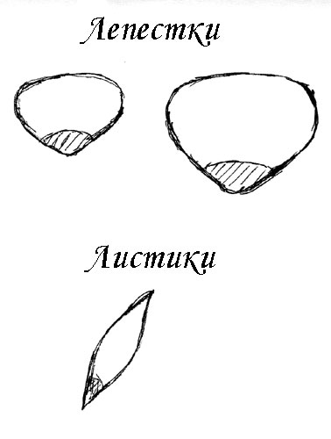- рисунок

